Министерство науки и высшего образования Российской Федерации

ФГАОУ ВО «УрФУ имени первого Президента России Б.Н.Ельцина»

ИРИТ-РТФ

Центр ускоренного обучения

**ОТЧЕТ ПО ЛАБОРАТОРНОЙ РАБОТЕ N 1**

по дисциплине «Программирование»

**Тема:** **REST сервис**

Студент группы РИВ-120908у: Г.Э. Черепанов

Преподаватель: Н. А. Архипов

Екатеринбург 2023

1 Цель работы

Разработать простой REST сервис

2 Описание задачи

-Описание входящего (request) и исходящего (response) сообщений, схема работы сервиса

- Реализовать простой REST сервис

- Реализовать дополнительный функционал в разработанном по примеру REST сервисе

- Ответить письменно на вопросы в соответствии с номером в списке

- Оформить отчет и прикрепить его на сайте https://edu.itlearn.ru/ в соответствующем курсе, в соответствующем разделе

3 Ход выполнения

Далее будут представлены листинги и скриншоты пяти первых примеров из задания.

1 Реализация простого REST сервиса с валидацией

Окно IDEA после открытия и успешной загрузки зависимостей

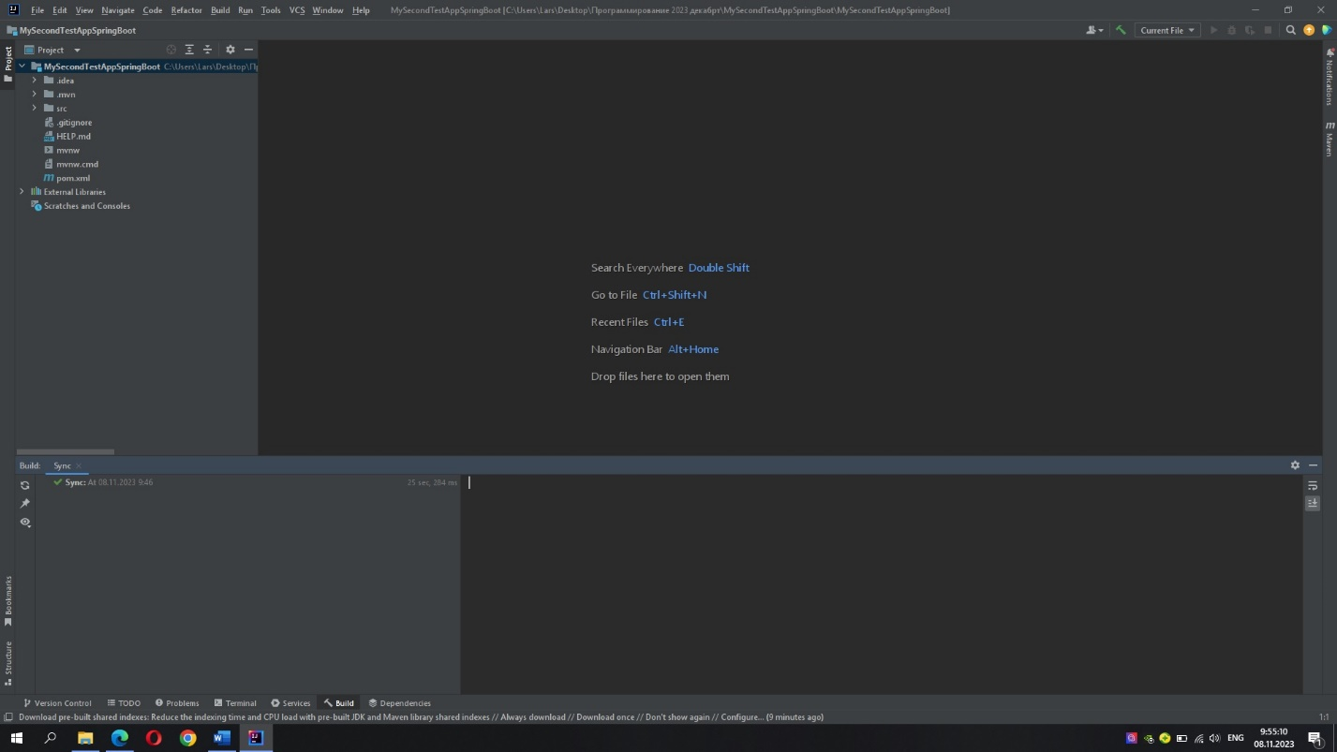

2 Структура проекта после создания необходимых пакетов

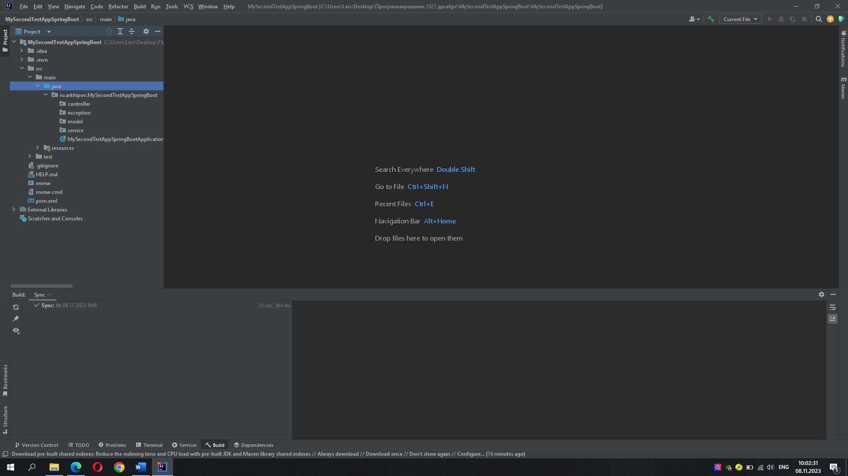

3 Классы Request и Response в пакете model

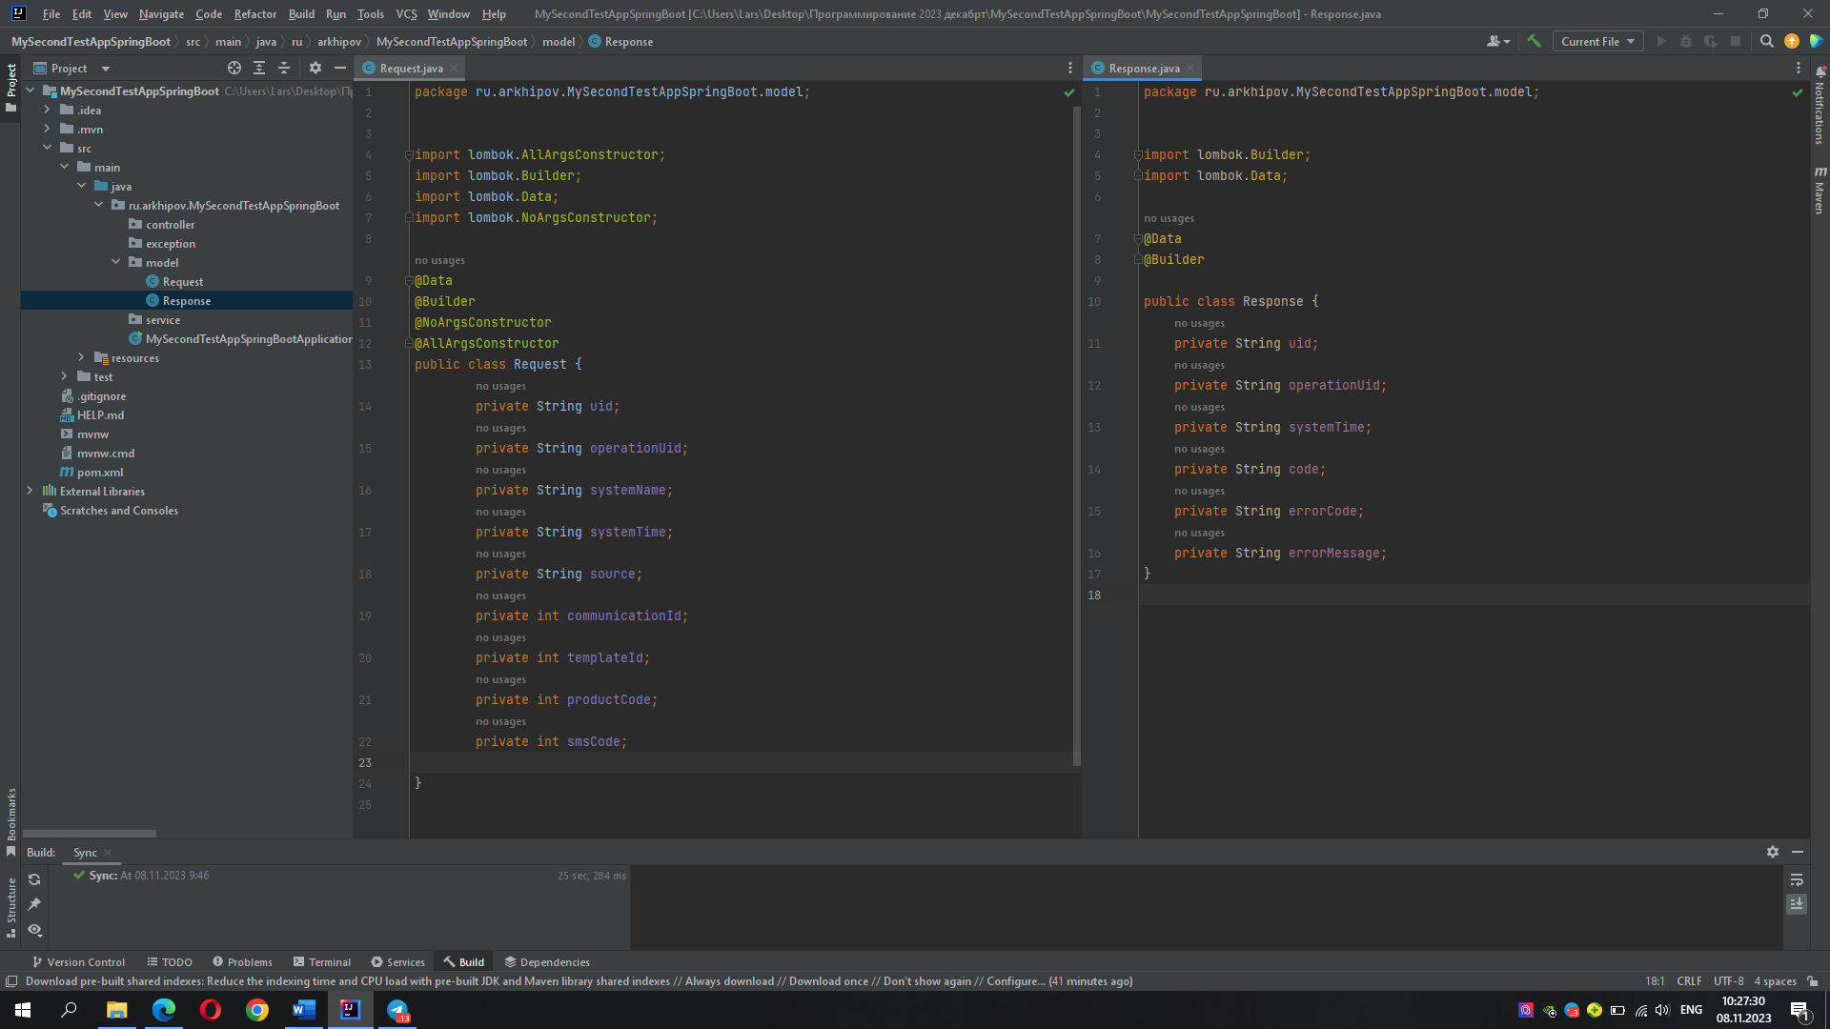

4 В пакете сontroller создали класс MyController,

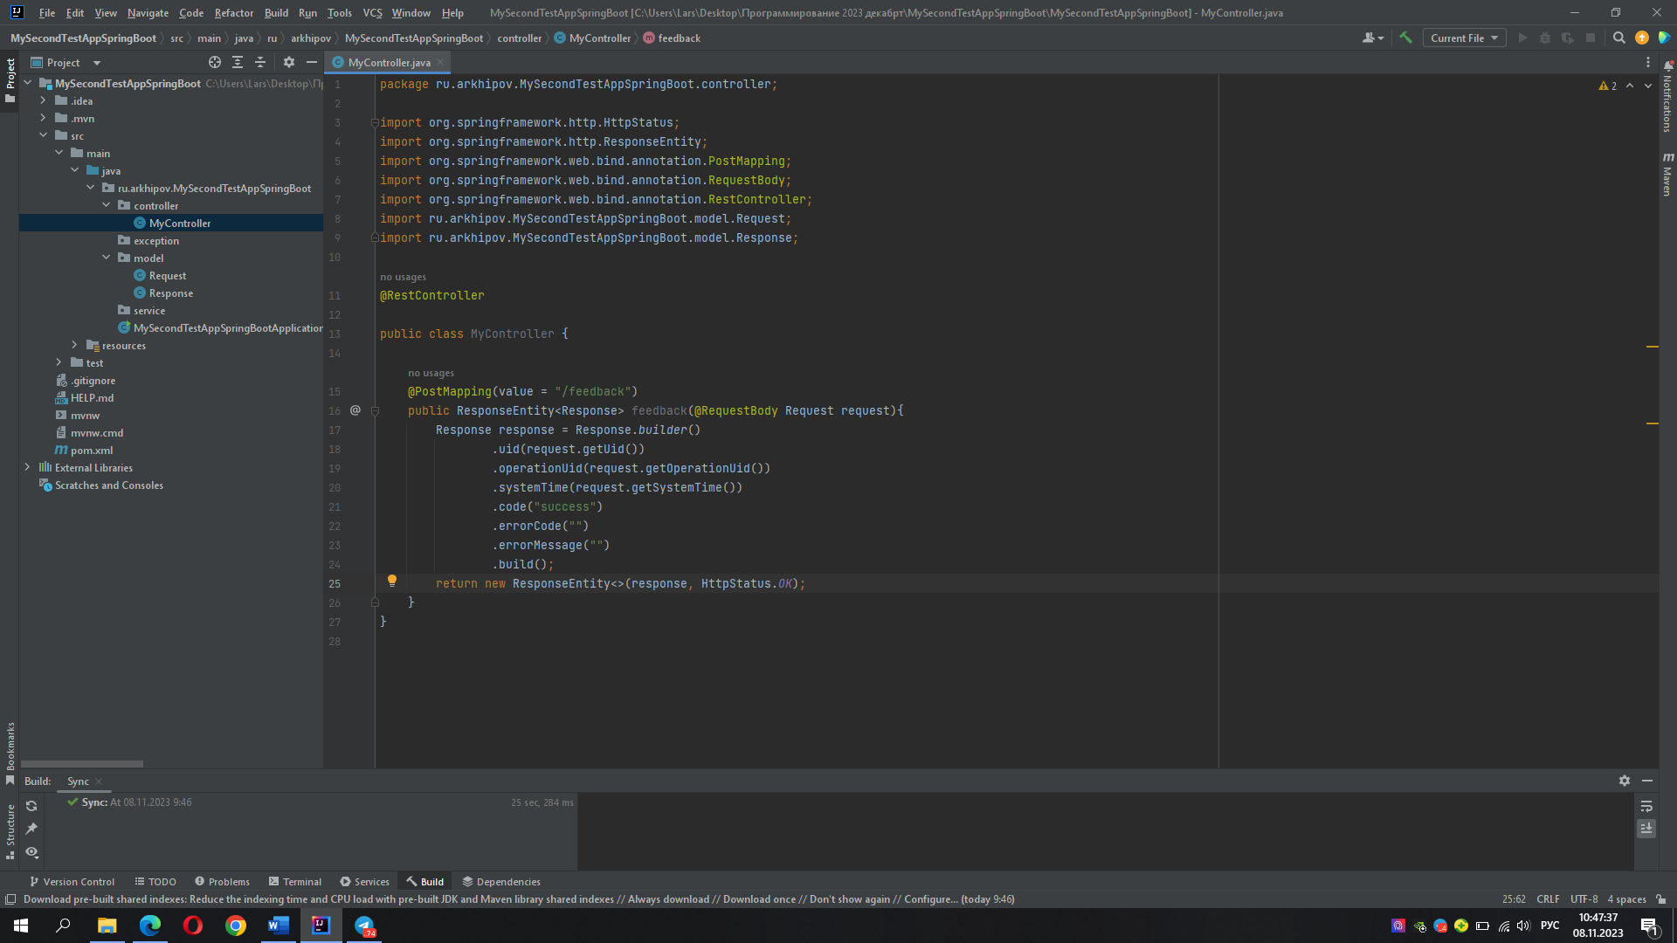

5 Успешный запуск приложения

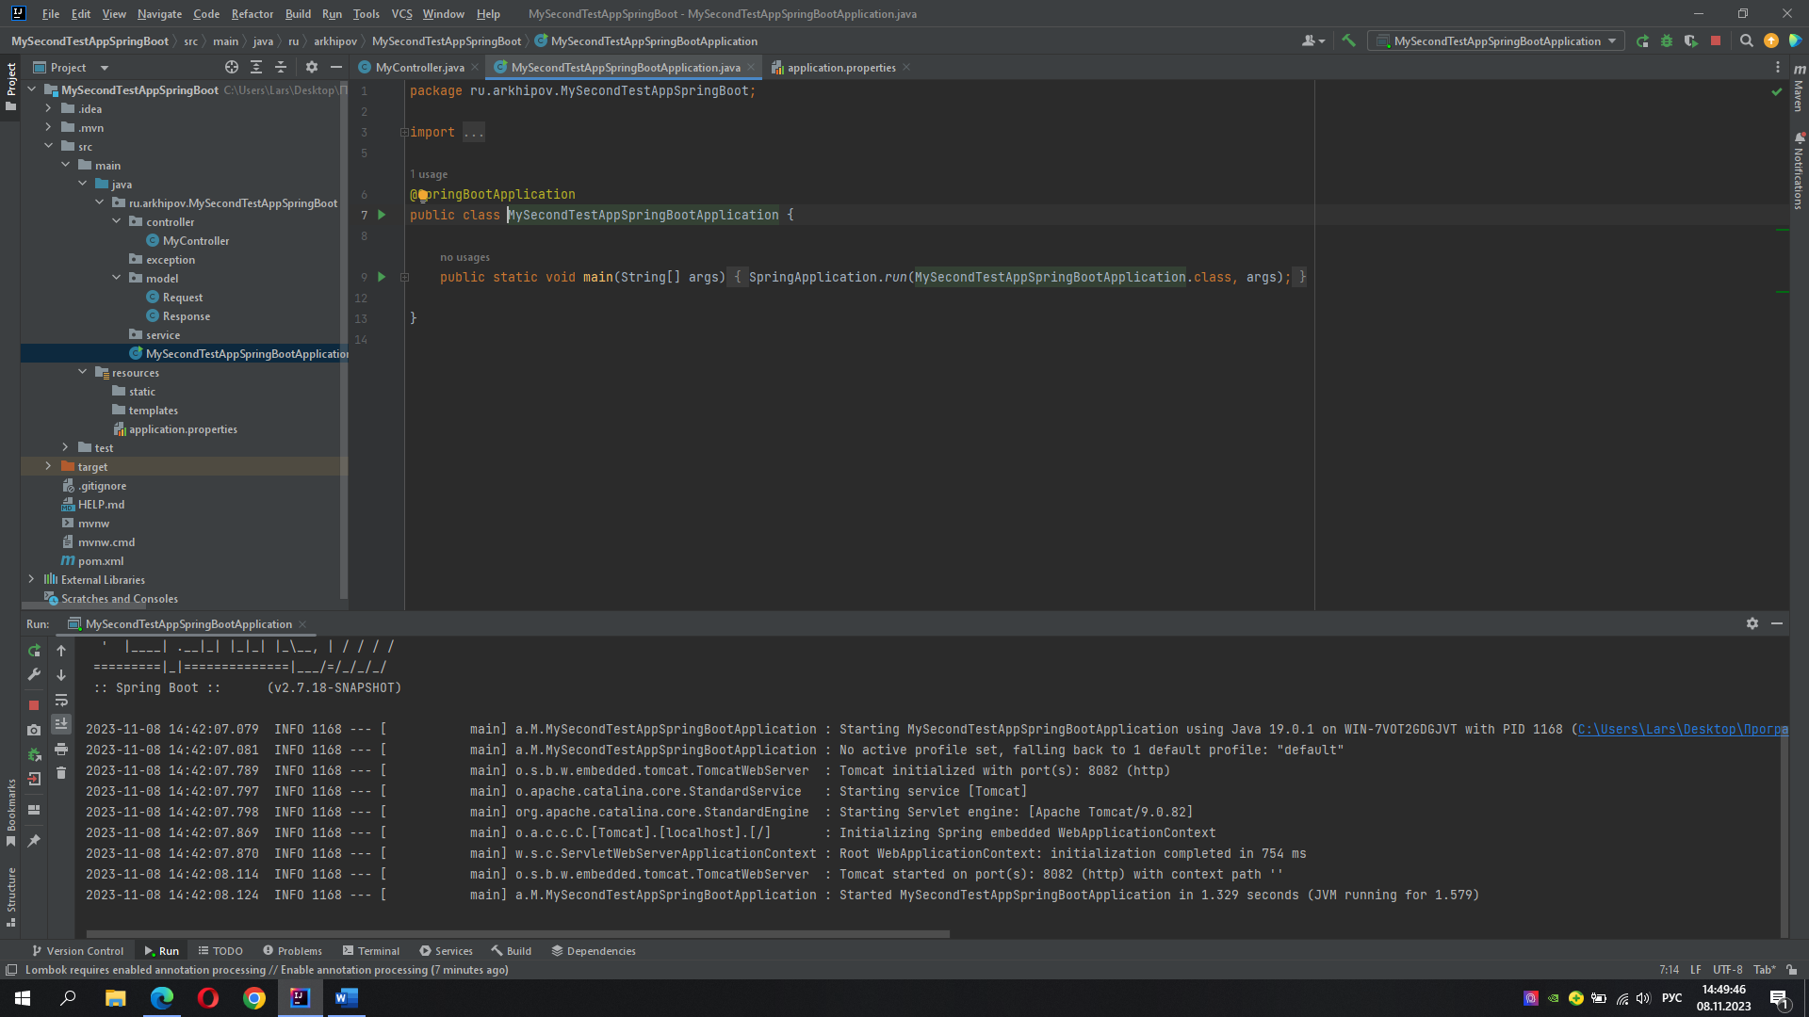

6 Тестирование сервиса

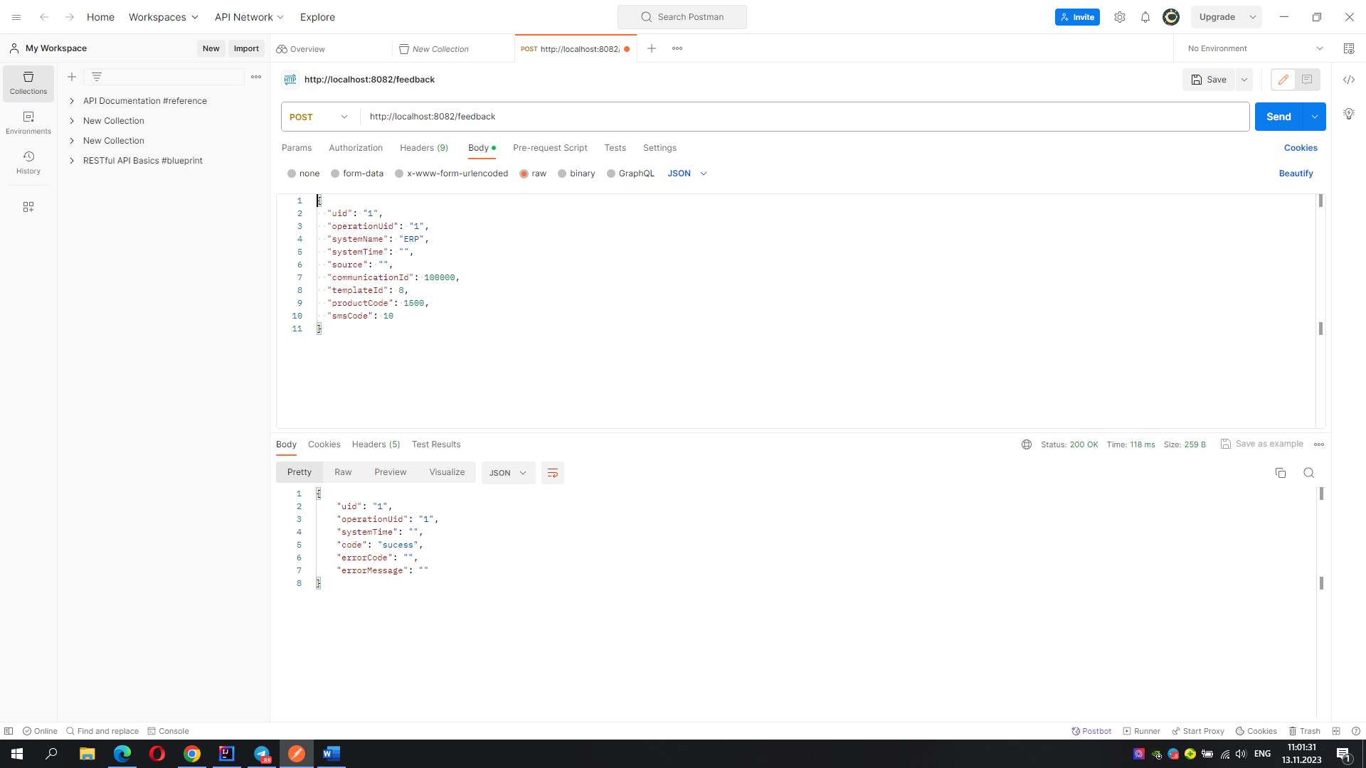

7 Интерфейс ValidationService и класс RequestValidationService

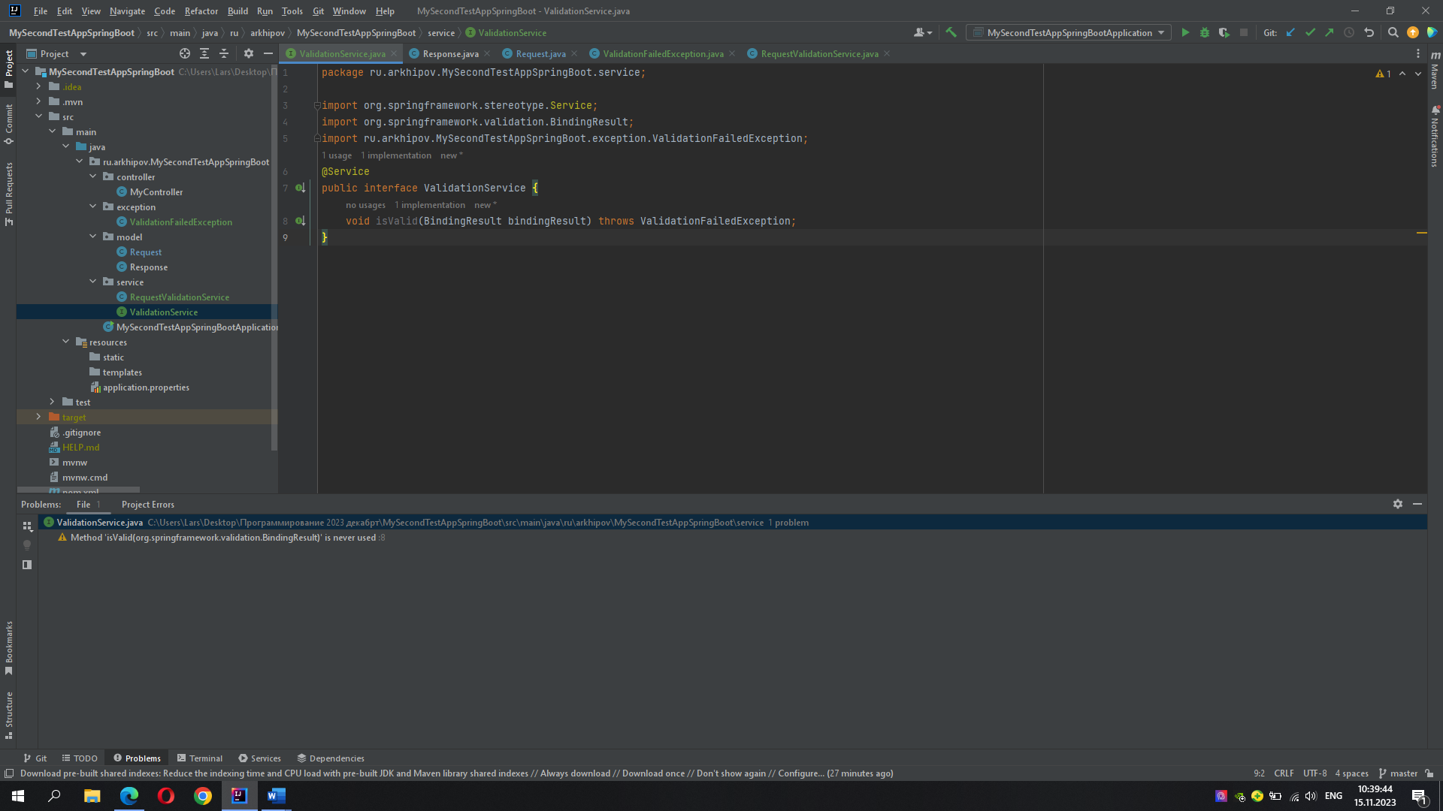

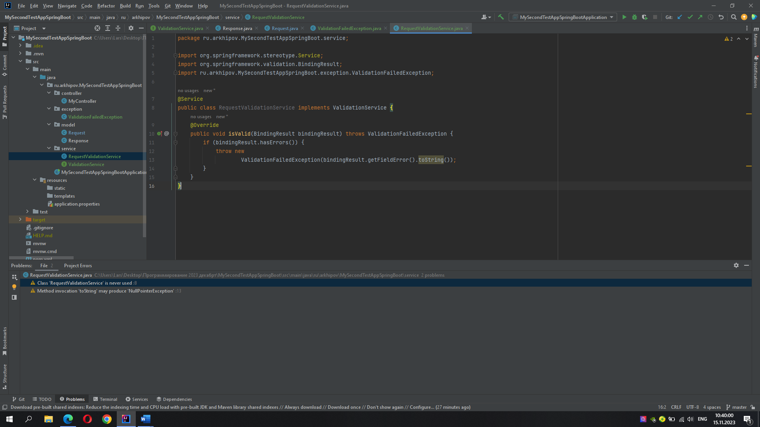

8 Доработанный класс MyController

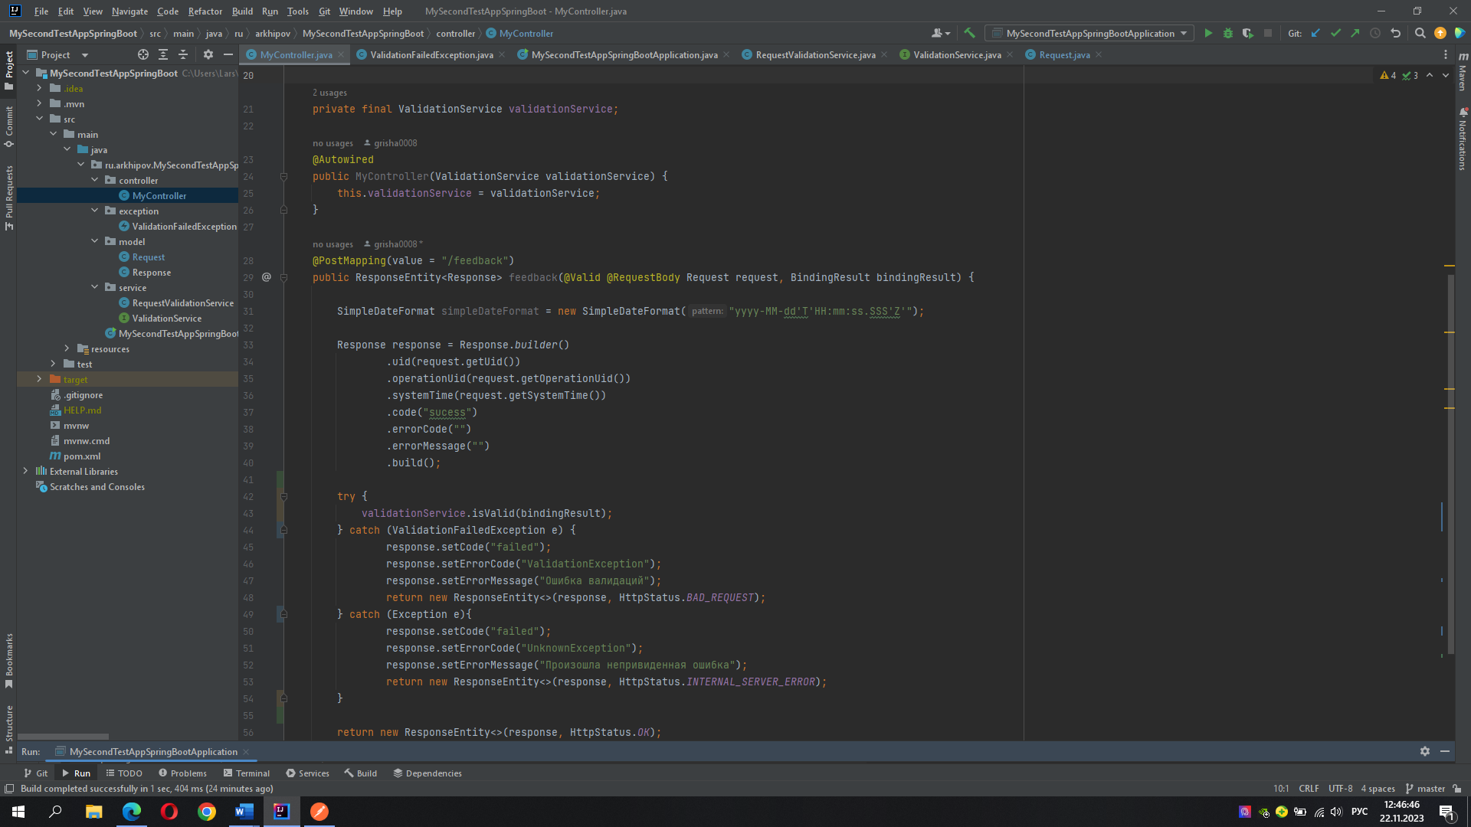

9 Пустое поле operationUid и ошибка валидации

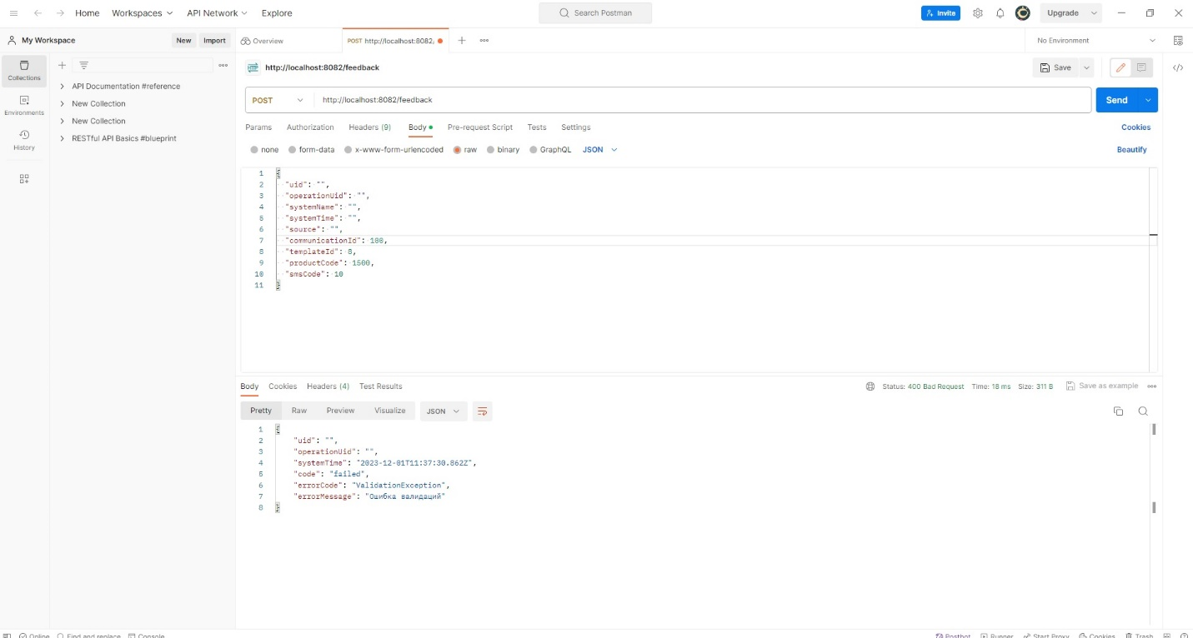

10 Класс Request с валидацией

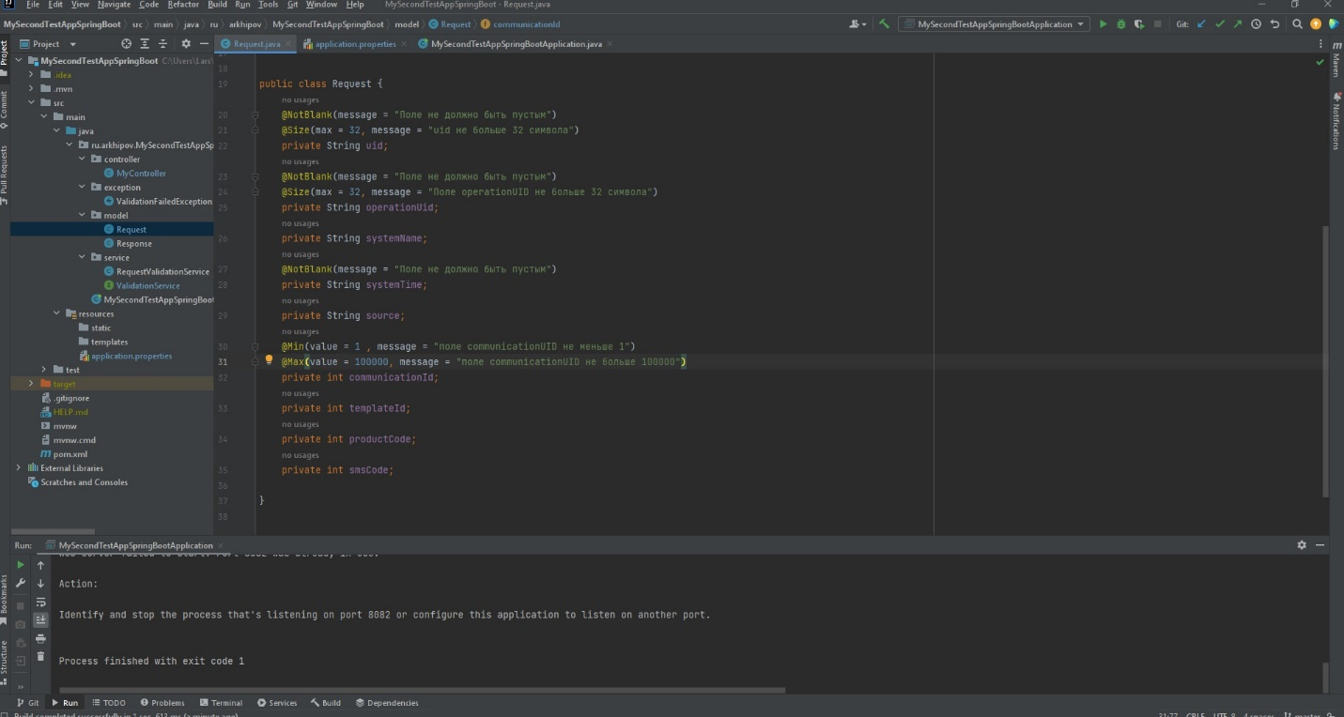

11 Отправляем 4444 , валидация успешна

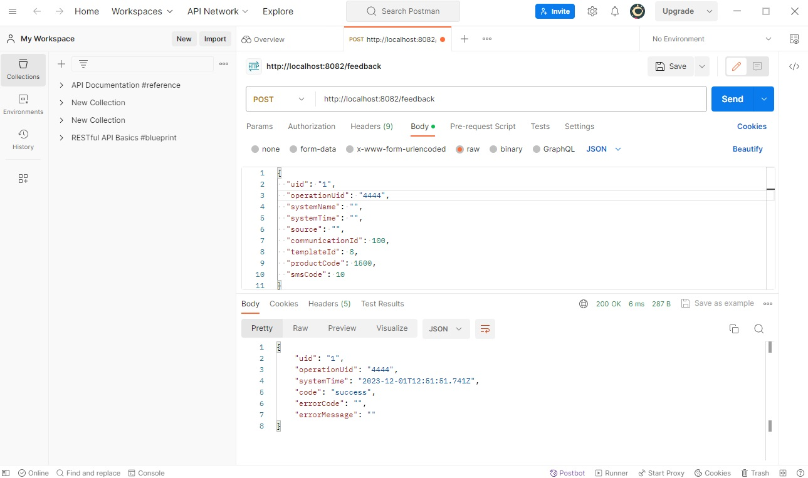

12 SystemTime 333 - успешно

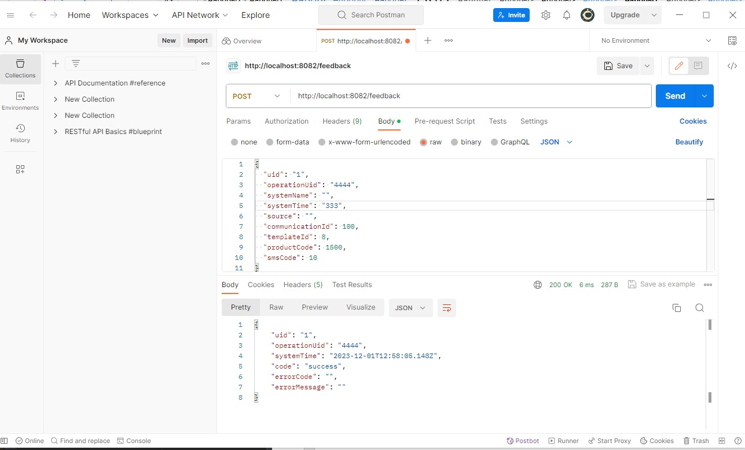

13 Созданный сервис UnsupportedService

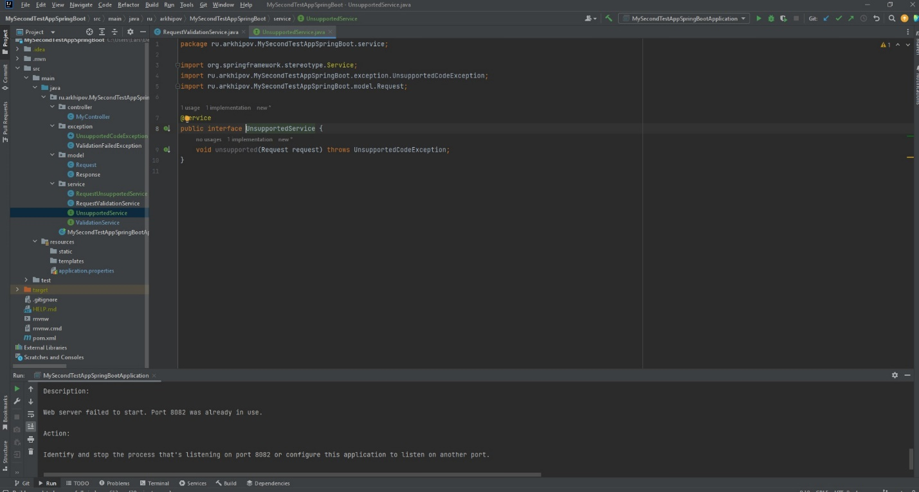

14 Созданный интерфейс RequestUnsupportedService

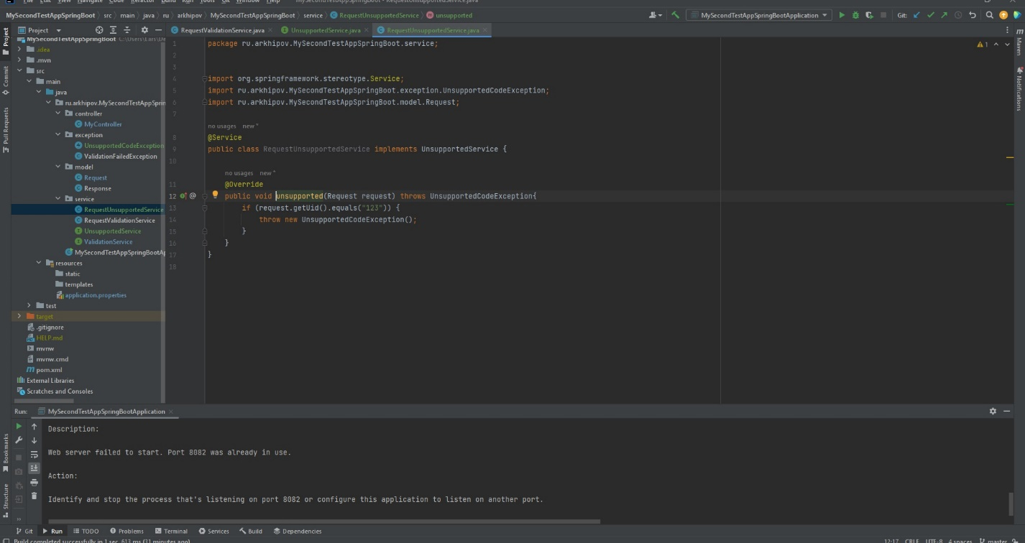

15 Созданный Класс UnsupportedCodeException

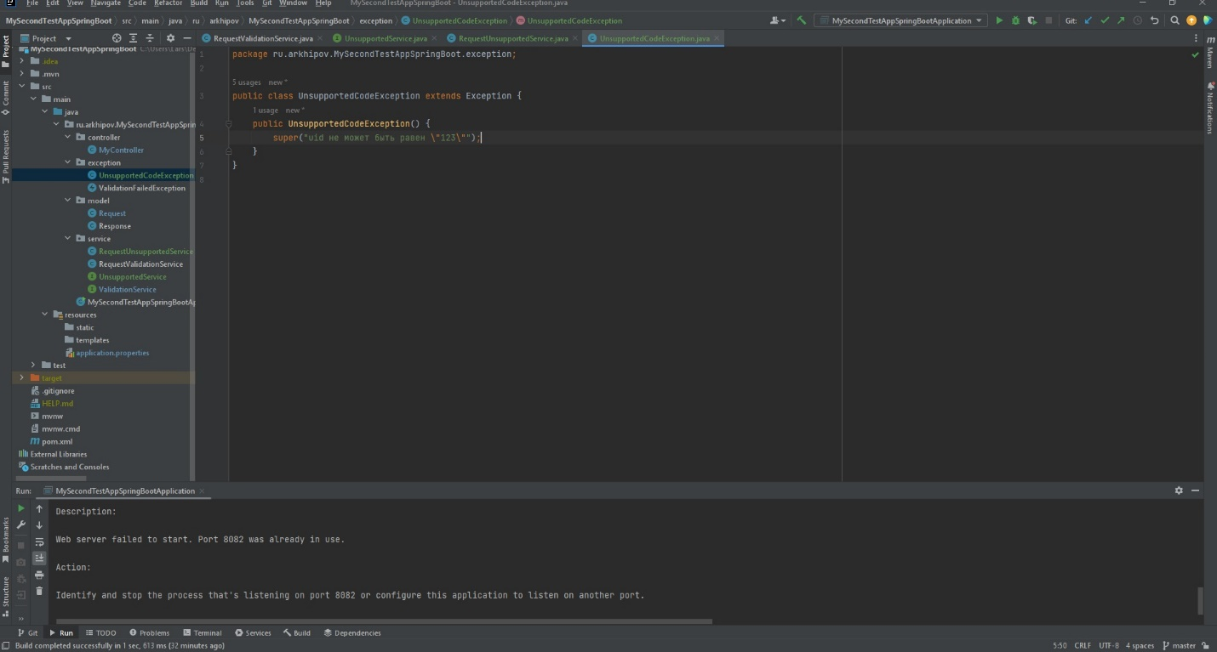

16 Ошибка валидации в случае, когда поле uid не равно 123

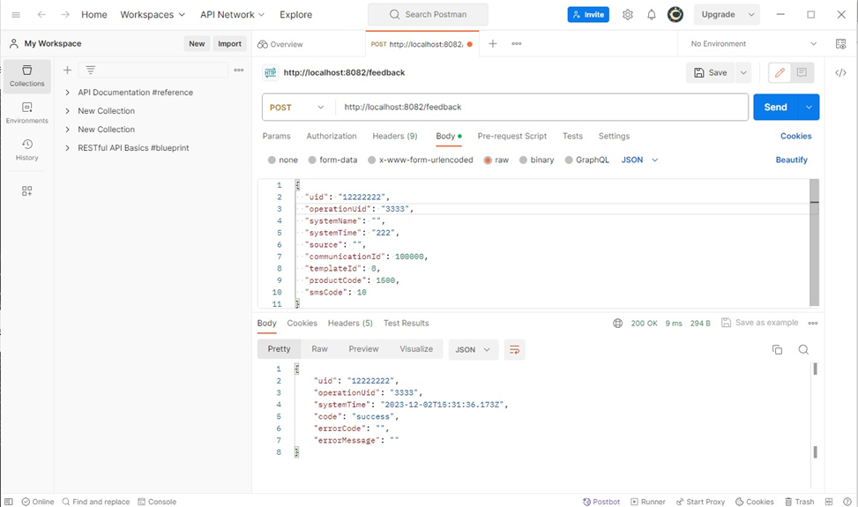

17 Ошибка в случае когда равно 123

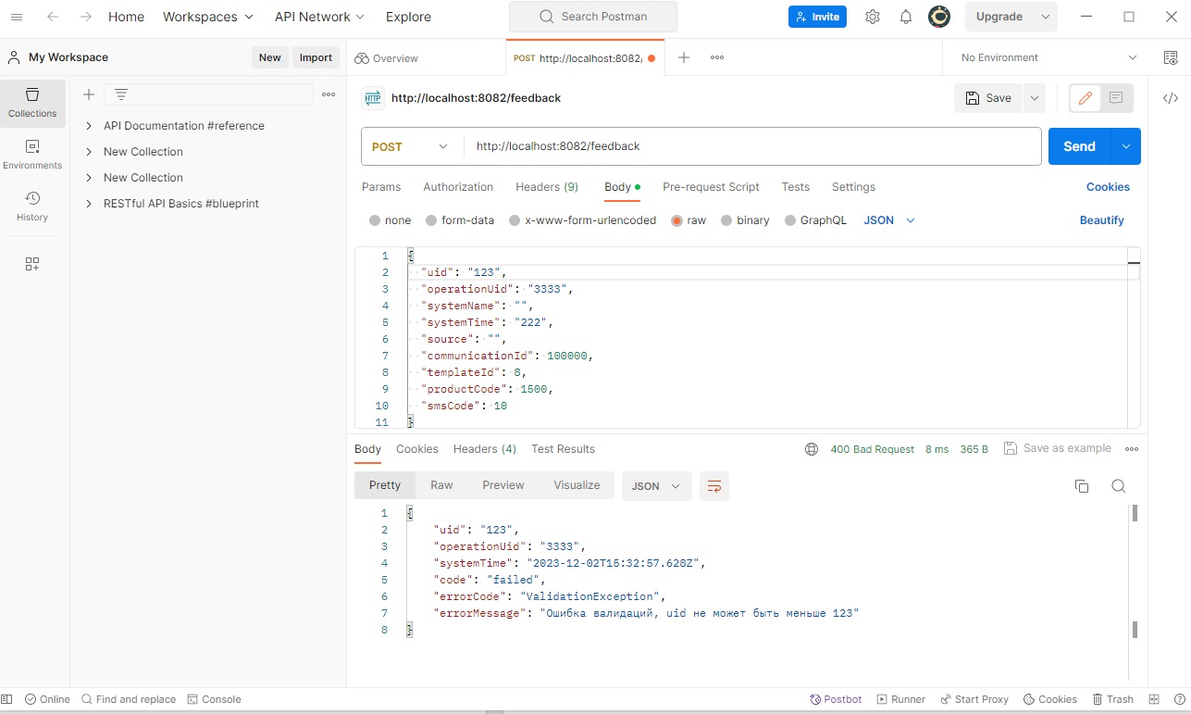

18 Доработанный MyController

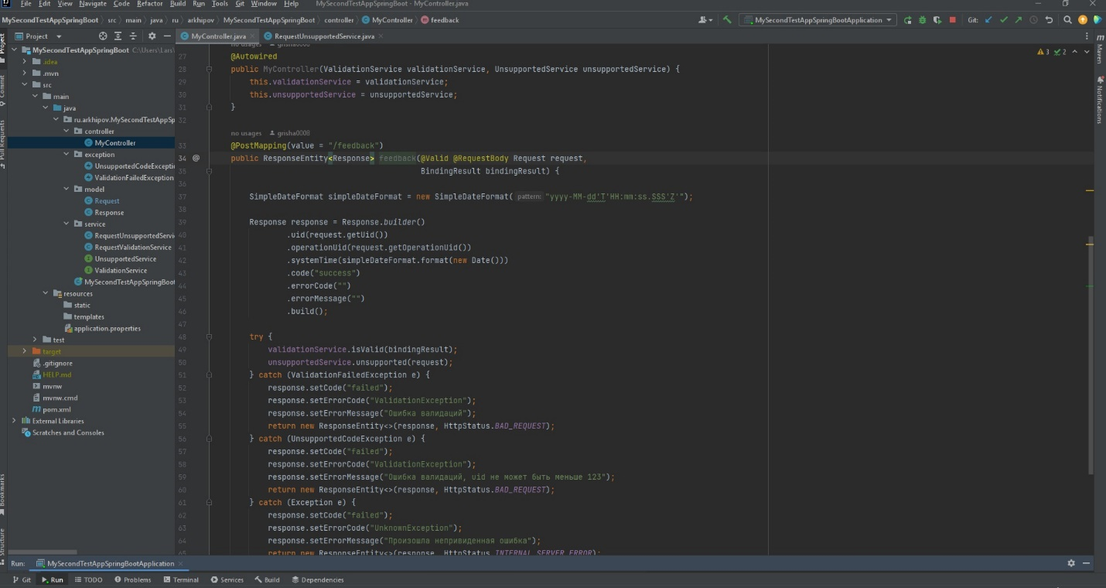

4 Ссылка на репозиторий GitHub

https://github.com/grisha0008/MySecondTestAppSpringBoot

5 Вывод

В данной лабораторной работе мы разработали простой REST сервис и внесли несколько доработок в соответствии с заданием. Одной из доработок было добавление валидации полей, чтобы убедиться, что входные данные соответствуют определенным требованиям. Мы протестировали эту валидацию, используя приложение Postman, отправляя запросы с различными комбинациями данных и проверяя, правильно ли обрабатываются ошибки, если данные неверны.

Также мы добавили собственное исключение для обработки определенных ситуаций и проверили его работу, отправляя запросы, которые вызывают это исключение, и убедившись, что оно корректно обрабатывается и возвращает правильные сообщения об ошибке.

6 Вопросы

1. GET и POST запросы отличаются по своему предназначению и способу передачи данных. GET запрос используется для получения данных с сервера, при этом параметры запроса передаются через URL. POST запрос используется для отправки данных на сервер, при этом параметры запроса передаются в теле запроса.

3. XML (Extensible Markup Language) и JSON (JavaScript Object Notation) - это два различных формата данных. Основное отличие между ними заключается в синтаксисе. XML использует теги и атрибуты для организации данных, в то время как JSON использует пары "ключ-значение" для передачи информации. JSON обычно более легкий и удобочитаемый для разработчиков, в то время как XML имеет более строгую структуру и поддерживает более сложные схемы данных.

5. Аннотация @Service в контексте Java-приложений часто используется для обозначения класса как сервисного компонента. Она указывает, что данный класс предоставляет определенную бизнес-логику или функциональность и может быть использован в других компонентах приложения.